2024学年第二学期模拟检测
初三数学试卷
（考试时间100分钟，满分150分） 2025．4
考生注意：
1．本试卷含三个大题，共25题；答题时，考生务必按答题要求在答题纸规定的位置上作答，在草稿纸、本试卷上答题一律无效；
2．除第一、二大题外，其余各题如无特别说明，都必须在答题纸的相应位置上写出证明或计算的主要步骤．
一、选择题（本大题共6题，每题4分，满分24分）
【下列各题的四个选项中，有且只有一个选项是正确的，选择正确的选项并填涂在答题纸的相应位置上．】
1. 下列单项式中，与单项式是同类项的是（ ）
A. B. C. D.
【答案】B
【解析】
【分析】本题考查同类项，解题的关键是正确理解同类项的定义，本题属于基础题型．所含的字母相同，并且相同字母的指数也分别相同，那么就称这两个单项式为同类项，据此判断即可．
【详解】解：A，与，所含的字母相同，但是相同字母的指数不相同，不是同类项，故本选项不合题意；
B，与，所含的字母相同，并且相同字母的指数也分别相同，是同类项，故本选项符合题意；
C，与，所含的字母相同，但是相同字母的指数不尽相同，不是同类项，故本选项不合题意；
D，与，所含的字母相同，但是相同字母的指数不相同，不是同类项，故本选项不合题意；
故选：B．
2. 下列运算一定正确的是（ ）
A. B.
C. （为正整数） D.
【答案】B
【解析】
【分析】本题主要考查了分数指数幂，二次根式的性质与化简，积的乘方和幂的乘方运算，正确掌握相关运算法则是解题的关键．直接利用二次根式的性质与化简、积的乘方运算法则和幂的乘方运算法则分别计算即可得出答案．
【详解】解：A．，故此选项错误；
B．，故此选项正确；
C．，故此选项错误；
D．，故此选项错误．
故选：B．
3. 下列对反比例函数的图像的描述，正确的是（ ）
A. 经过
B. 经过第一、三象限
C. 在每个象限内，函数值随的增大而增大
D. 关于轴对称
【答案】C
【解析】
【分析】本题主要考查反比例函数的性质及图像的特点，理解和掌握反比例函数的性质是解题的关键．
根据反比例函数解析式可知，函数图像经过第二，四象限，根据图形特点即可求解．
【详解】解：A选项，当时，选项不符合题意；
B选项，反比例函数的，函数图像经过第二，四象限，B选项不符合题意；
C选项，函数图像在第二，四象限内，随的增大的增大，C选项符合题意；
D选项，函数图象关于直线对称，D选项不符合题意．
故选：C．
4. 某厂对一个班组生产的零件进行调查．该班组在六天中每天所出的次品数如下（单位：个）：0，2，0，0，3，2．那么该班组在六天中产出的次品数的众数、中位数分别是（ ）
A. 2个，0个 B. 2个，1个 C. 0个，0个 D. 0个，1个
【答案】D
【解析】
【分析】该题考查了中位数和众数，将已知数据重新排列，再根据中位数和众数的定义求解即可．
【详解】解：将这组数据重新排列为0，0，0，2，2，3，
所以这组数据的中位数为个，
众数是0，
故选：D．
5. 已知：在凸四边形中，，，垂足分别是点、，点、在线段上，，．那么四边形一定是（ ）
A. 平行四边形 B. 矩形 C. 菱形 D. 等腰梯形
【答案】A
【解析】
【分析】本题考查了平行四边形的判定，三角形全等的判定与性质，平行的判定，熟练掌握以上知识点是解题的关键．先证明，得到，从而推出，根据一组对边平行且相等的四边形是平行四边形，推导出四边形为平行四边形．
【详解】解：∵，
，
在和中，
，
，
，
，
∴四边形是平行四边形．
故选：A．
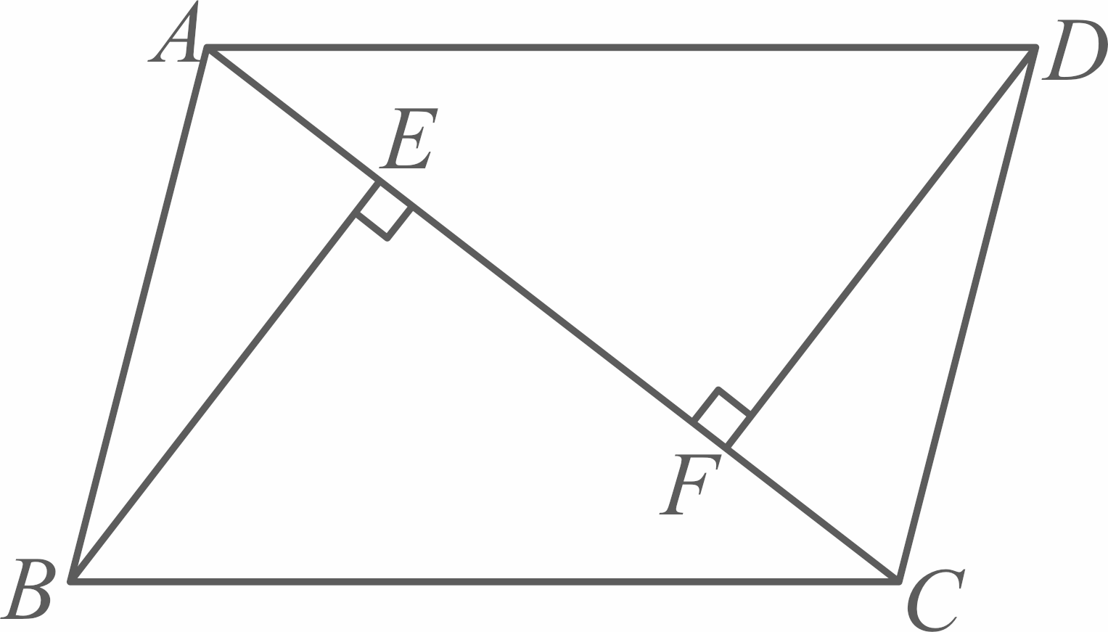
6. 以同一个圆的内接正三角形、正四边形、正边形的边心距为三边作三角形，若一个三角形是直角三角形，那么的值可能是（ ）
A. 4 B. 5 C. 6 D. 12
【答案】C
【解析】
【分析】设是的直径，，四边形是的内接正三角形，正四边形，交于点，可证明，设，则，连接，作于点，求得，则，设正边形的边心距为，则，设的内接正六边形为正六边形，连接，作于点，可求得，可知以的内接正三角形，正四边形，正六边形的边心距为三边作三角形得到直角三角形，进而得到，于是得到问题的答案．
【详解】解：如图，是的直径，，四边形是的内接正三角形，正四边形，交于点，
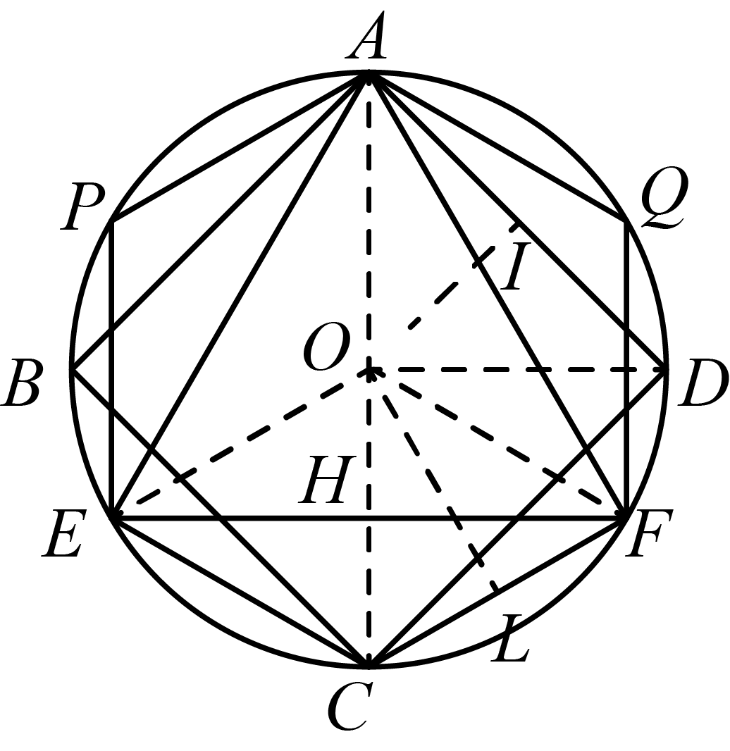
，
，
，
∴是正三角形的边心距，，
，
，
设，则，
连接，作于点，
，
，
，
设正边形的边心距为，
∵以的内接正三角形，正四边形，正边形的边心距为三边作三角形得到直角三角形，
，
设的内接正六边形为正六边形，连接，作于点，
则，
，
∴是等边三角形，
，
，
，
∴以的内接正三角形，正四边形，正六边形的边心距为三边作三角形得到直角三角形，
，
故选：C．
【点睛】此题重点考查正多边形和圆，等边三角形的判定与性质，正方形的性质，正六边形的性质，勾股定理等知识，设圆的内角正三角形的边心距为，推导出该圆的内接正边形的边心距为是解题的关键．
二、填空题（本大题共12题，每题4分，满分48分）
7. 分解因式：mn²﹣m=__________．
【答案】m（n+1）（n﹣1）
【解析】
【分析】先提取公因式m，再利用平方差公式a²﹣b²=（a+b）（a﹣b）进行二次分解．
【详解】mn²﹣m=m（n²﹣1）=（n+1）（n﹣1）
考点：提公因式法与公式法的综合运用
8. 已知，那么_________．
【答案】##
【解析】
【分析】本题考查了求函数值，把代入计算即可．
【详解】解：把代入，得
．
故答案为：．
9. 函数的定义域为_________．
【答案】且
【解析】
【分析】该题考查了求解函数定义域，根据二次根式有意义和分母不为零即可求解．
【详解】解：根据题意可得，
解得：且，
所以函数的定义域为且．
故答案为：且．
10. 方程组的解为_________．
【答案】
【解析】
【分析】本题考查的是二元二次方程组的解法，掌握代入消元法与加减消元法解方程组的一般步骤是解题的关键．由②得③，把①代入③求出进而求出方程组的解．
【详解】解：，
由②得③，
把①代入③得：④，
联立①④，
解得：，
故答案为：．
11. 如图是计算机中“扫雷”游戏的画面．在一个个方格的正方形雷区中，随机埋藏着10颗地雷，每个方格内最多只能埋藏1颗地雷．小王在游戏开始时随机地点击一个方格，点击后出现了如图所示的情况．我们把与标号3的方格（此方格无地雷）相邻的方格记为相邻区域（框线内部），数字3表示在此区域有3颗地雷．那么小王点击此区域的任一方格，遇到地雷的概率是_________．
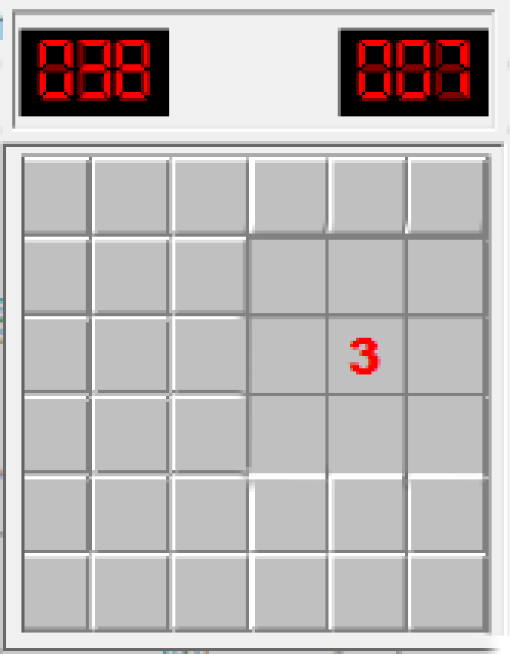
【答案】
【解析】
【分析】本题考查了概率求解公式，解题的关键是根据题意得出相邻区域的方格数量和地雷的数量．
根据题意得到与标号3的方格相邻的方格数量和地雷的数量，再根据概率公式求解，即可解题．
【详解】解：与标号3的方格（此方格无地雷）相邻的方格有个，其中有3颗地雷，
那么小王点击此区域的任一方格，遇到地雷的概率是；
故答案为：．
12. 利用根的判别式判断方程（为常数）的根的情况是_________．
【答案】有两个不相等的实数根
【解析】
【分析】本题主要考查了根的判别式，熟知一元二次方程根的判别式是解题的关键．
利用一元二次方程根的判别式即可解决问题．
【详解】解：因为一元二次方程为（为常数），
则，
所以此一元二次方程有两个不相等的实数根．
故答案为：有两个不相等的实数根．
13. 已知直线与轴的交点在轴下方且函数值随着的增大而减小，那么这条直线的表达式是________．（写出一种情况即可）
【答案】（答案不唯一）
【解析】
【分析】本题考查一次函数的图象与系数的关系，熟知一次函数，当时，函数图象与轴的交点在轴下方且函数值随着的增大而减小．
直接根据一次函数的图象与系数的关系即可得出结论．
【详解】解：∵直线与轴的交点在轴下方且函数值随着的增大而减小，
，
∴符合条件的一条直线可以为：（答案不唯一）．
故答案为：（答案不唯一）．
14. 某企业10月份产值的分配，画成不完整的扇形图和条形图如图所示．那么该企业的税前利润是_______万元．
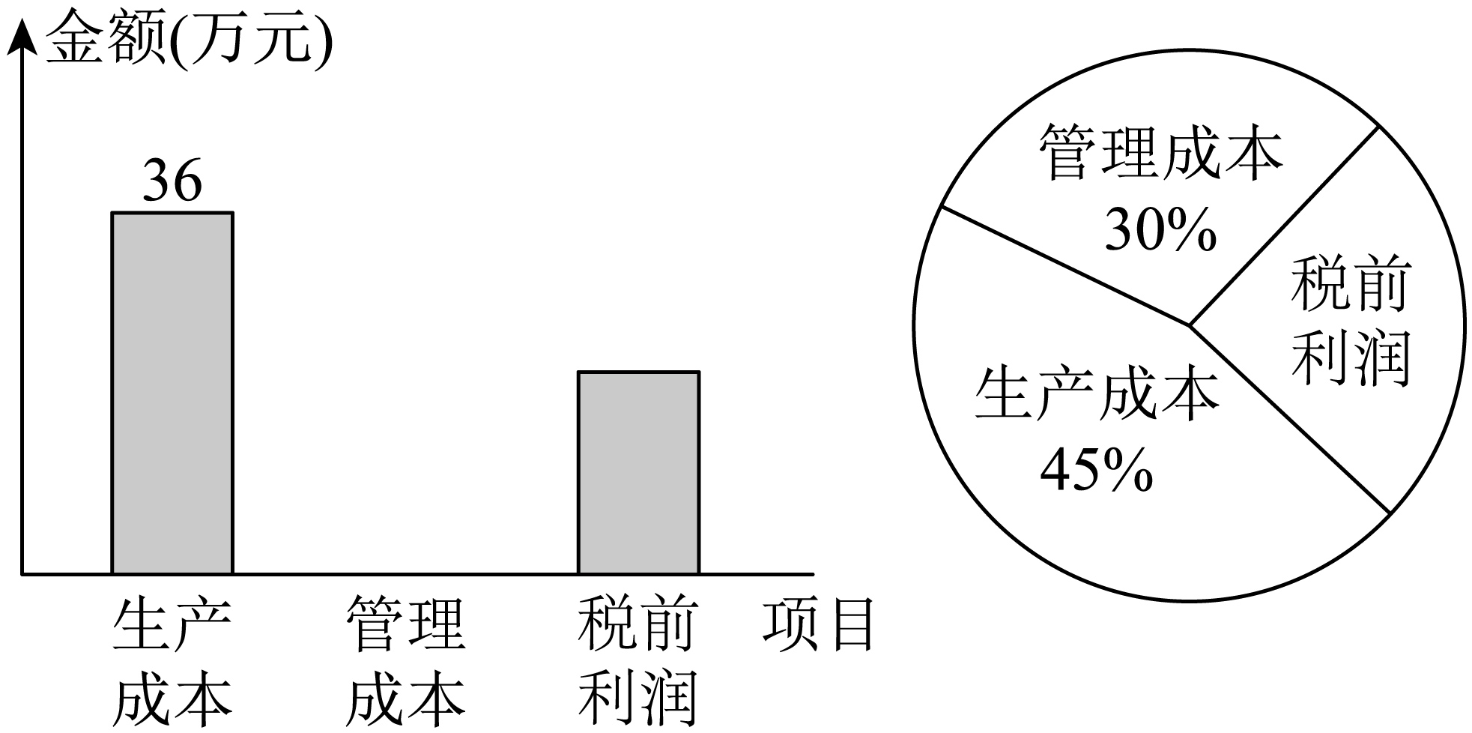
【答案】20
【解析】
【分析】本题主要考查了扇形统计图和条形统计图，解题的关键是掌握扇形统计图是用整个圆表示总数用圆内各个扇形的大小表示各部分数量占总数的百分数．先求出总数和税前利润的百分比，然后求出税前利润的总额．
【详解】解：10月份的产值的总额为：
（万元），
税前利润所占的百分比为：，
税前利润为：（万元）．
故答案为：20．
15. 在中，，是的中点，连接，设，，那么向量用向量、表示为_________．
【答案】
【解析】
【分析】本题考查平面向量，直角三角形斜边上的中线，解题的关键是理解题意，灵活运用所学知识解决问题．
由题意得，则可得．
【详解】解：∵，
，
∵是的中点，
，
故答案为：．
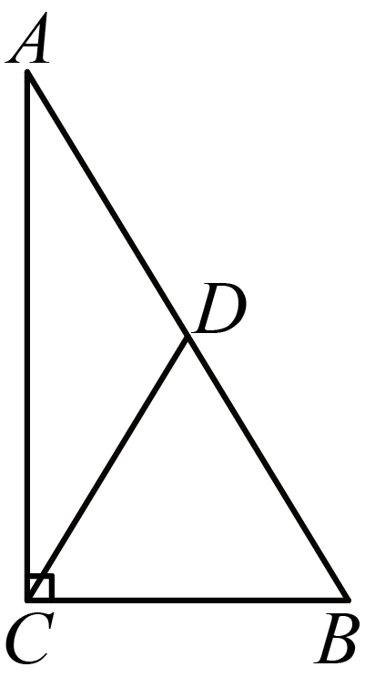
16. 圆是的外接圆，，，垂足分别是点、，如果，那么_________．
【答案】
【解析】
【分析】本题主要考查了垂径定理和三角形中位线定理，解题的关键是熟练掌握“垂直于弦的直径平分弦”以及“三角形的中位线等于第三边的一半”．
根据垂径定理可知点和点分别为的中点，根据中位线定理即可进行求解．
【详解】解：∵，
∴点和点分别为的中点，
，
，
故答案为：．
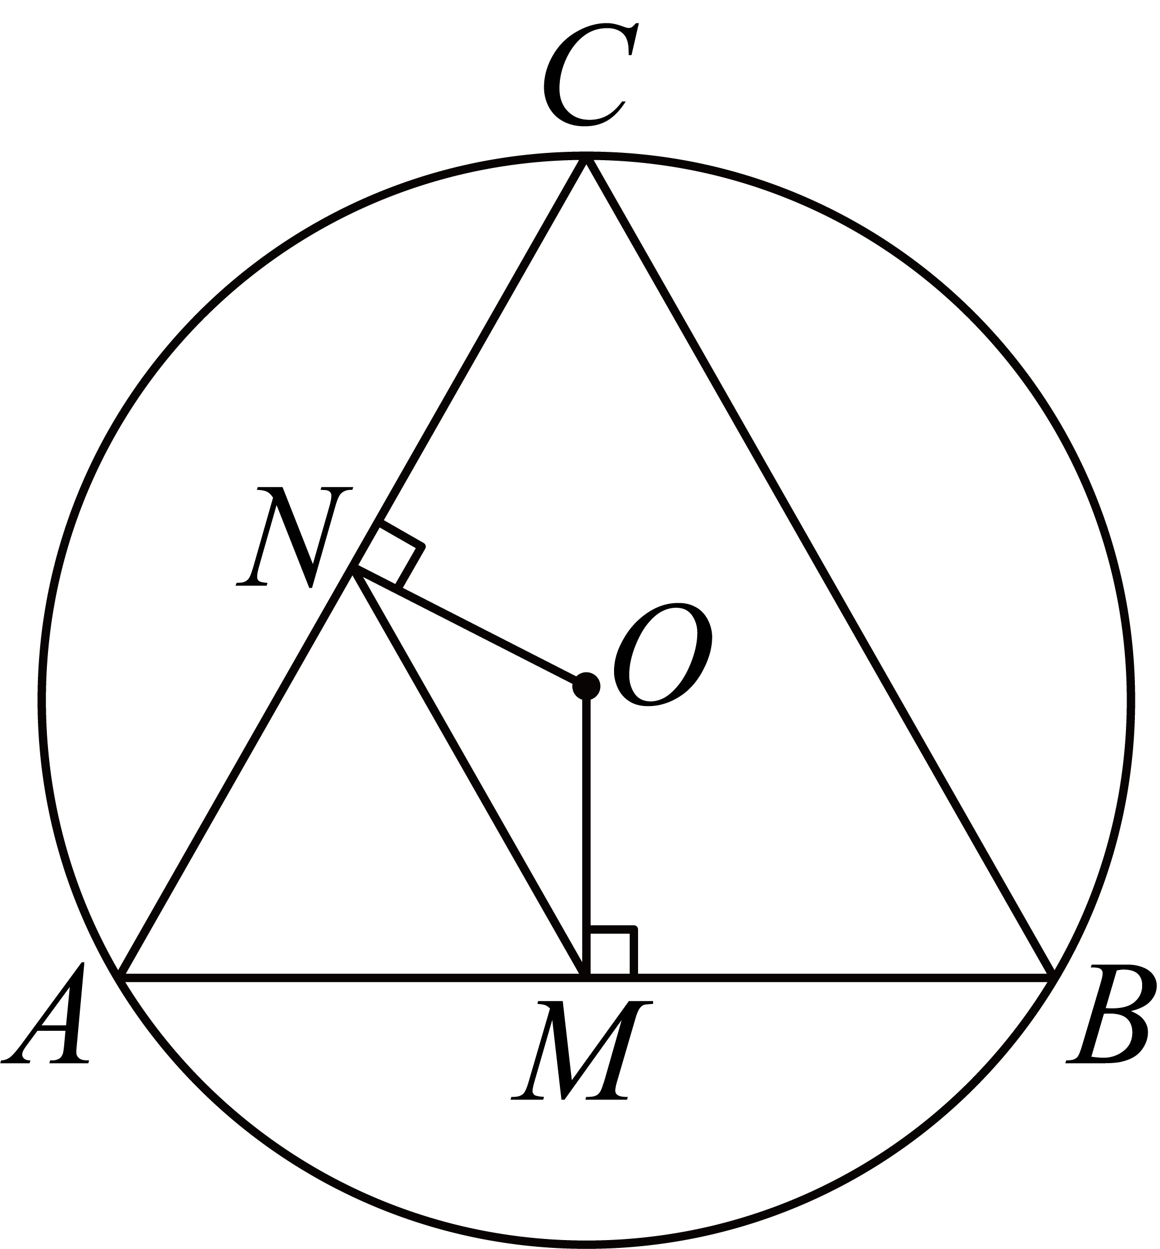
17. 如图，小海想测量塔的高度，塔在围墙内，小海只能在围墙外测量．这时无法测得观测点到塔的底部的距离，于是小海在观测点处仰望塔顶，测得仰角为，再往塔的方向前进米至观测点处，测得塔顶的仰角为，点、、在一直线上，小海测得塔的高度为________米（小海的身高忽略不计，用含、的三角比和的式子表示）．
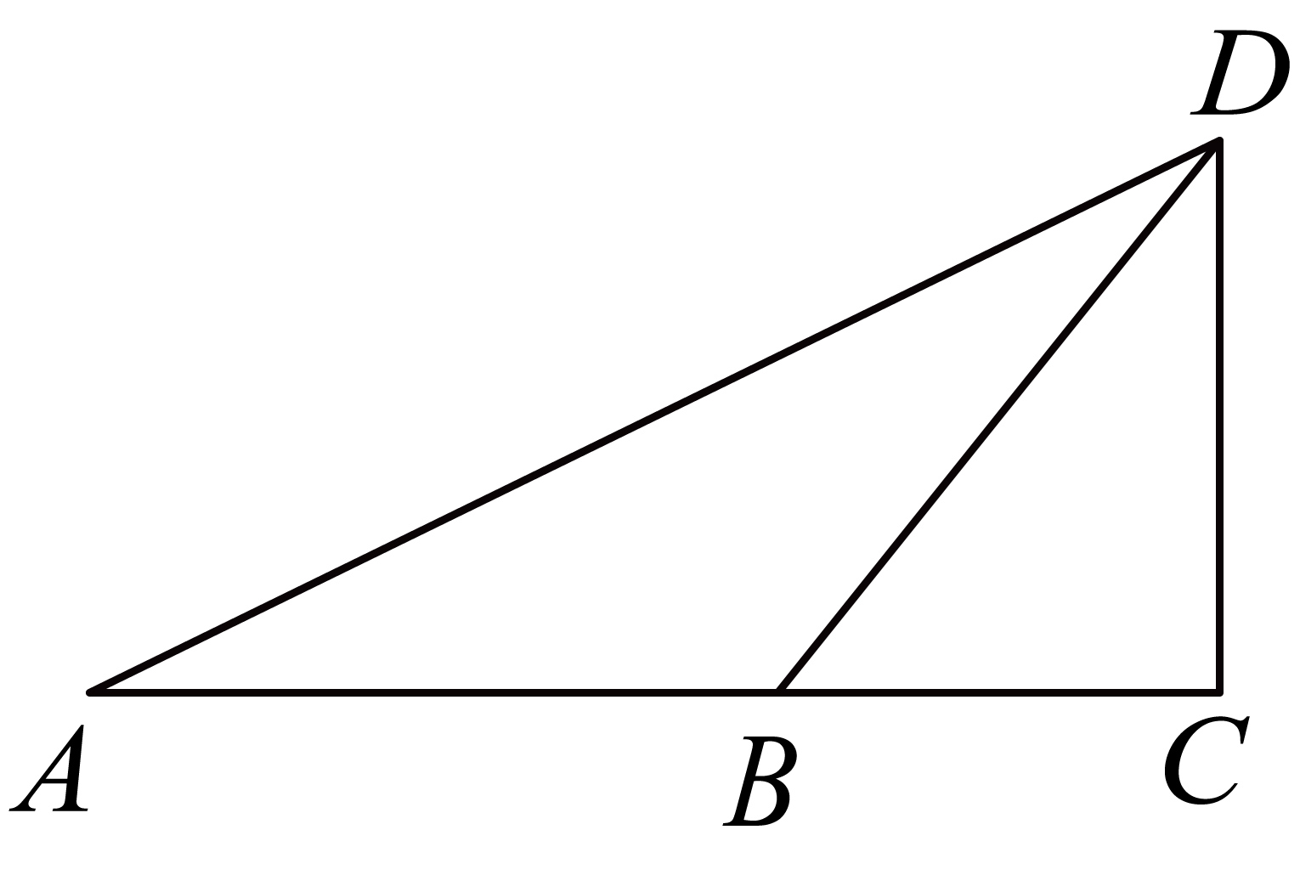
【答案】（答案不唯一）
【解析】
【分析】本题考查解直角三角形的应用，仰角的定义，要求学生能借助仰角找到直角三角形各边之间的联系，从而求解．在中，的对边是，邻边是，则，表示出，在中，表示出，结合即可求解．
【详解】解：设米．
在中，，
，
在中，，
，
，
，
∴，
答：塔的高度约为米．
故答案为：．
18. 在中，，，，重心为点，直线经过边的中点，将沿直线翻折得到（点、、分别与点、、对应），的重心点在的内部．若点到的距离与点到的距离相等，那么到直线的距离为_________．
【答案】或5
【解析】
【分析】该题考查了勾股定理，折叠的性质，直角三角形的性质等知识点，根据勾股定理求出，根据点到的距离与点到的距离相等，重心为点，的重心为点，故分为以下两种情况：（1）直线垂直平分，此时点与点重合；（2）直线过点，此时点与点重合，到直线的距离是的边上的高，
分别求解即可．
【详解】解：∵，，，
∴，
∵点到的距离与点到的距离相等，重心为点，的重心为点，
故分为以下两种情况：
（1）直线垂直平分，此时点与点重合，点与点关于直线对称，
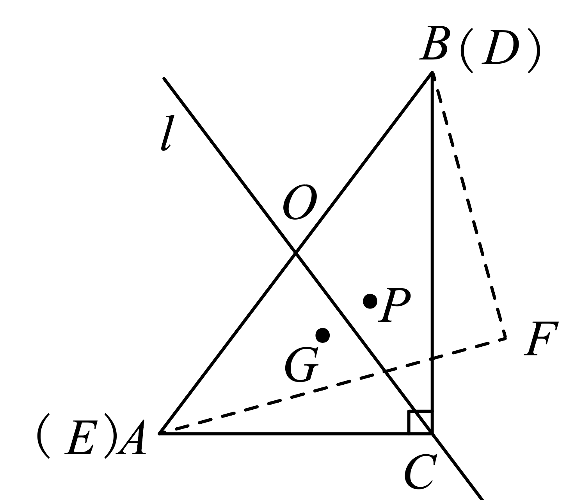
根据折叠可得点到的距离与点到的距离相等，
故点到直线的距离是；
（2）直线过点，此时点与点重合，到直线距离是的边上的高，
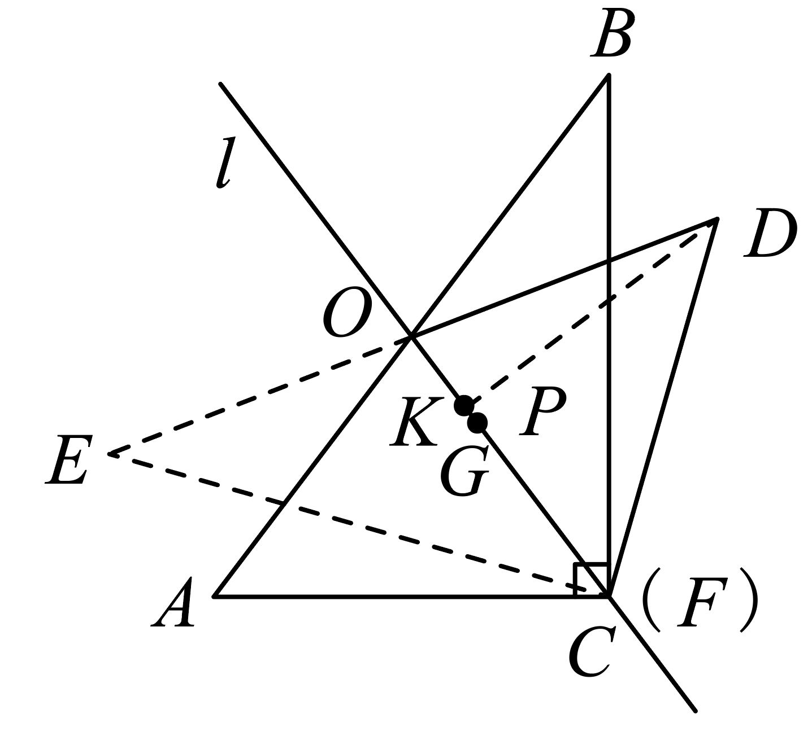
∵，
∴，
根据折叠可得，，
∴，
∴，
∴，
故答案为：或5．
三、解答题（本大题共7题，满分78分）
19. 计算：．
【答案】
【解析】
【分析】该题考查了分数指数幂、负整数指数幂、二次根式的性质等知识点，根据绝对值的性质、分数指数幂、分母有理化、负整数指数幂化简化简每一部分，再合并即可．
【详解】解：原式
．
20. 解方程：．
【答案】
【解析】
【分析】本题考查了解分式方程，解题的关键是熟练掌握解分式方程的步骤，注意解分式方程必须检验．去分母后求解即可．
【详解】解：，
去分母得：，
化简得：，
即，
解得：，
经检验，是原方程的根，
原方程的根是．
21. 如图，已知在中，，，．
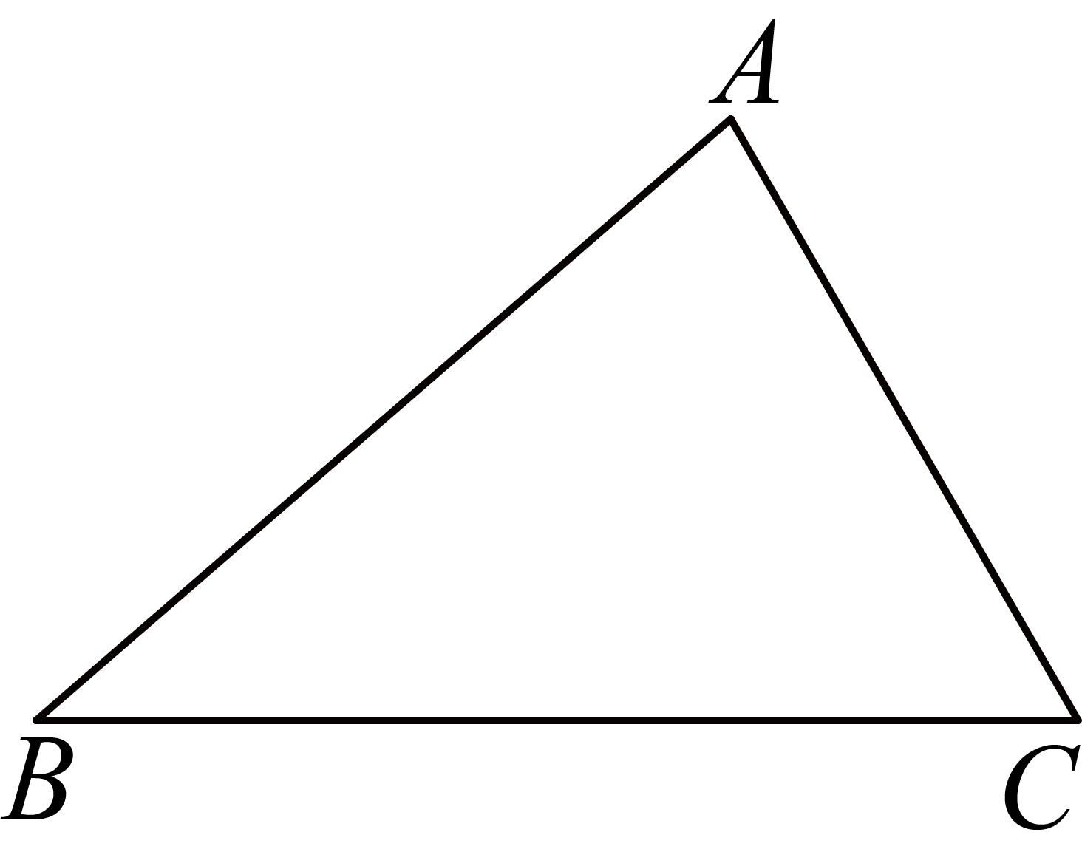
（1）尺规作图：请用无刻度的直尺和圆规，在线段上作点，使得（要求：不写作法，保留作图痕迹）；
（2）求的长．
【答案】（1）见解析 （2）
【解析】
【分析】（1）作的垂直平分线交于点D，即可；
（2）设的垂直平分线与交于点G，过点作于点H，则，解直角三角形求出，再求出，勾股定理求出，证明，求出，由即可解答．
【小问1详解】
解：如图，点 为所作；
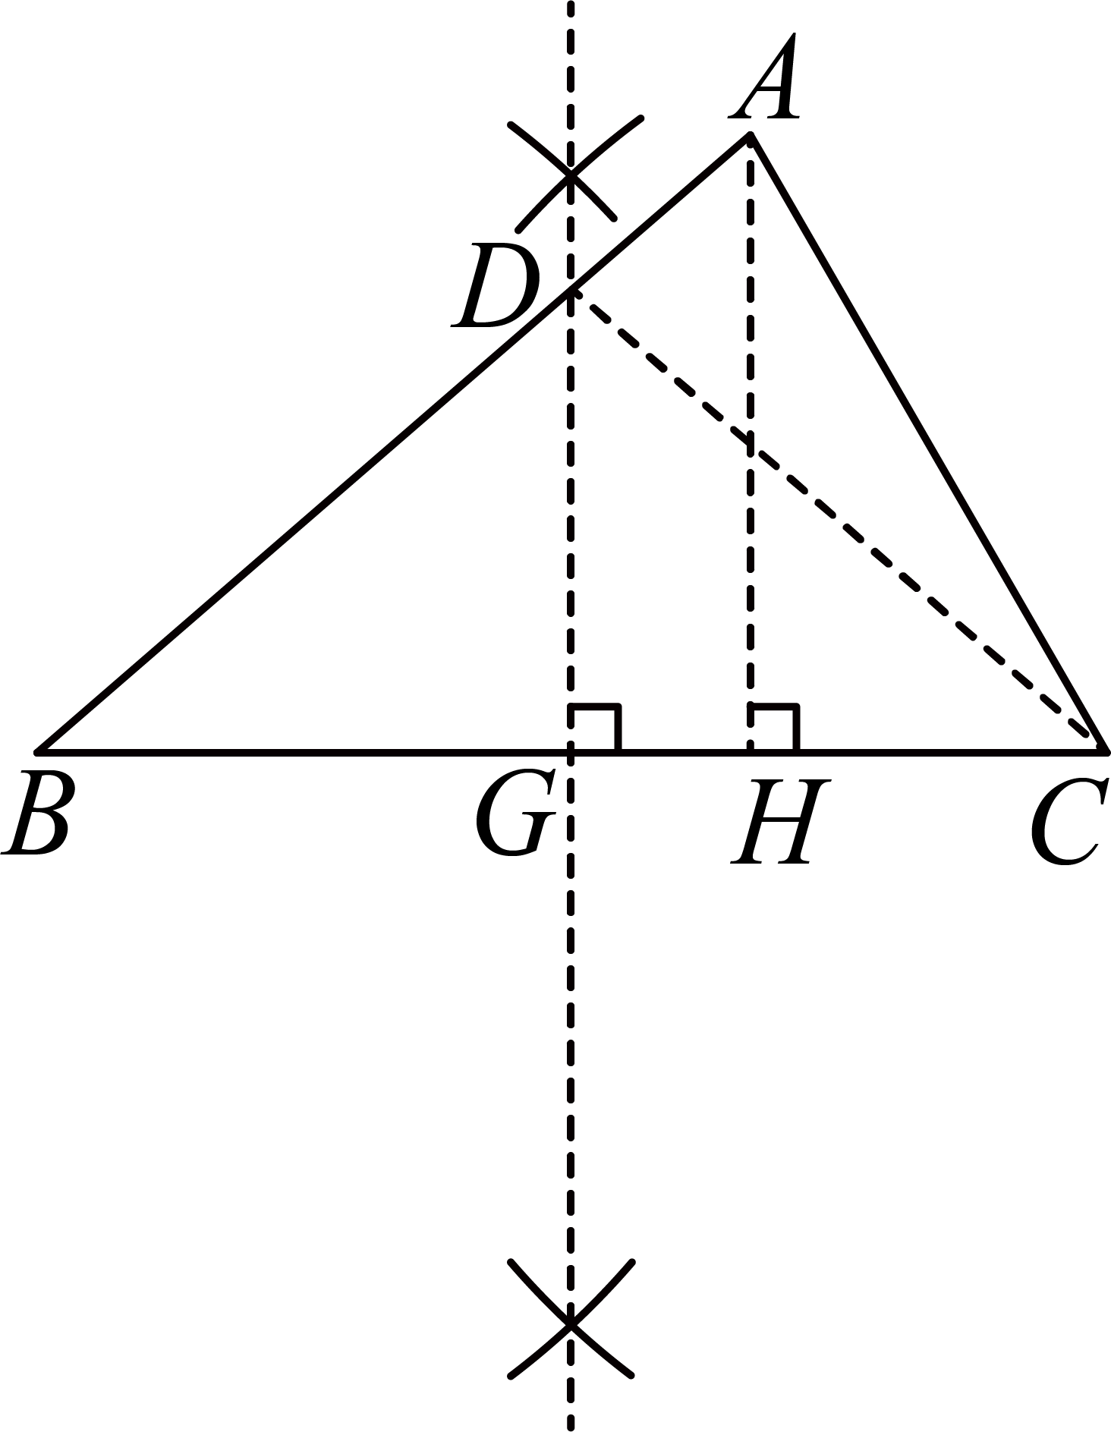【小问2详解】
解：设的垂直平分线与交于点G，过点作于点H，则，
∵，
∴，
∵，
∴，
∵，
∴，
∵，
∴，
∴，
∴即，
∴，
∴．
【点睛】本题考查作线段的垂直平分线，垂直平分线的性质，解直角三角形，勾股定理，相似三角形的判定与性质，综合运用以上知识点是解题的关键．
22. 请根据以下素材，完成探究任务．
飞行汽车
背景 | 飞行汽车是一种结合了传统汽车和飞行器功能交通工具，旨在实现地面行驶与空中飞行的双重模式．它被视为未来城市交通的重要解决方案之一，尤其在缓解交通拥堵和拓展三维交通空间方面具有潜力．
建模 | 某数学小组运用信息技术模拟飞行汽车飞行过程．如图，以飞行汽车的地面起飞点为原点，地平线为轴，垂直于地面的直线为轴，建立平面直角坐标系．它在起飞后的初始飞行路径呈现抛物线形状，当飞行汽车到达抛物线最高点后下降到点．此时点距离地面0.3千米，保持这个高度以100千米/时的速度水平飞行一定距离后到达点，切换到直线下降飞行模式降落至地面点．得到抛物线、直线和直线．
任务 | （1）若仪表监测到水平飞行时间为0.09小时，此时点距离起飞点的水平距离为10千米，求和的值；
 | （2）若飞行汽车在最高点时，距离起飞点的水平距离为0.4千米．水平飞行了小时到达点后降落，求的取值范围．
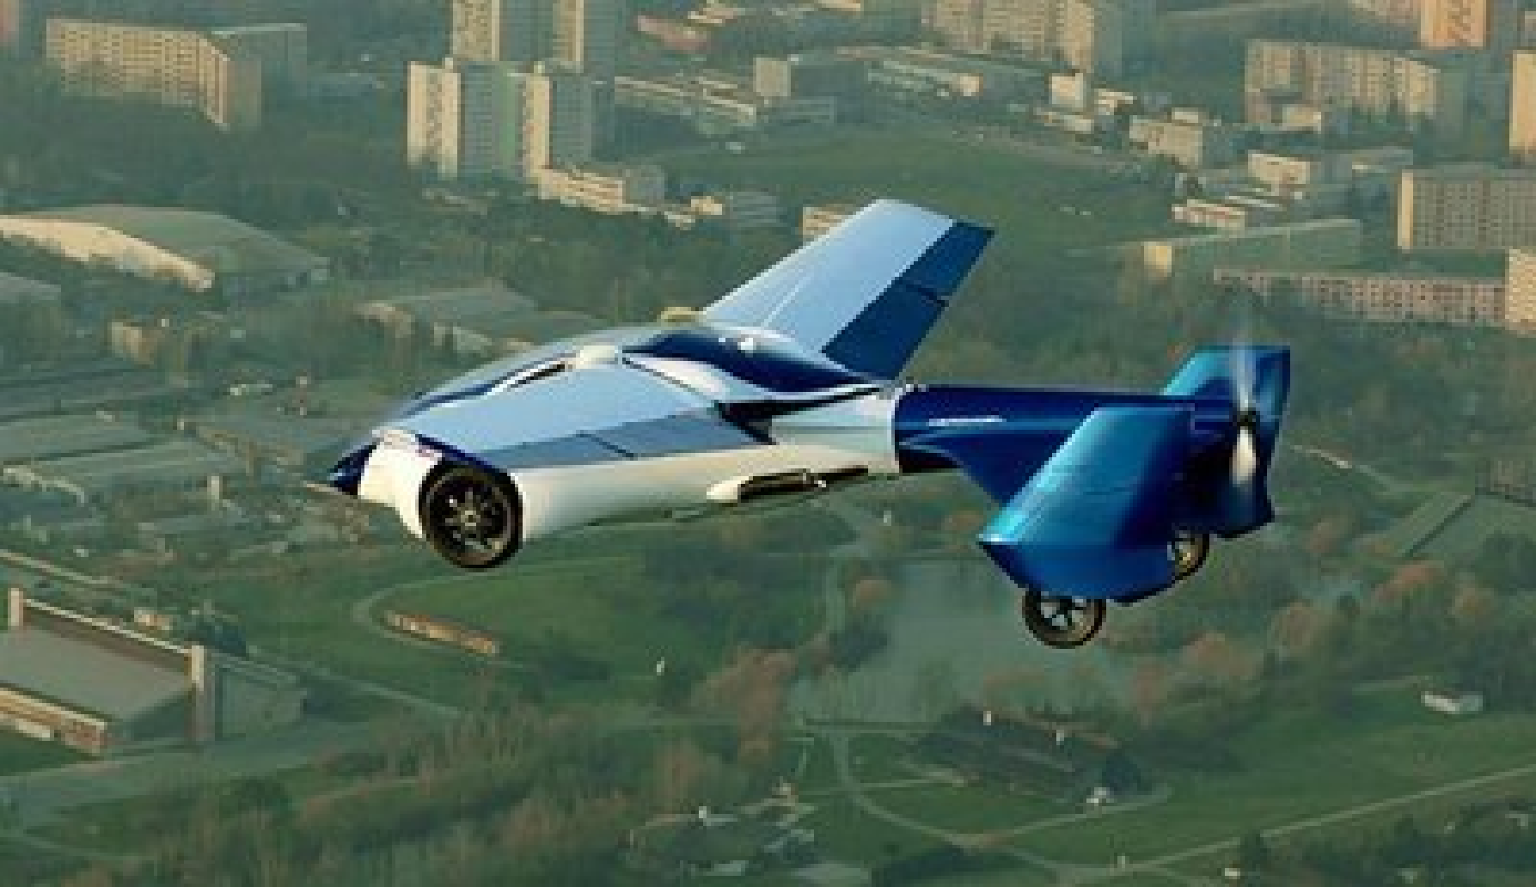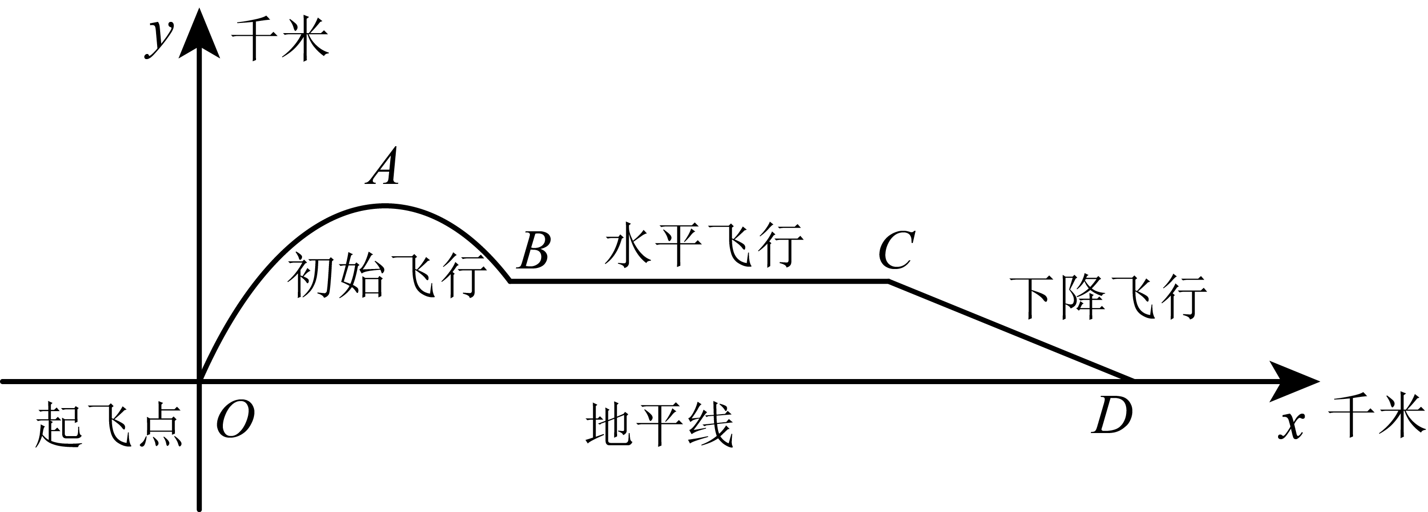
【答案】（1）、；（2）
【解析】
【分析】本题考查二次函数和一次函数的应用，理解题意，从图象上获取作息是解题的关键．
（1）根据题意先求出水平飞行时的距离，根据点距离起飞点的水平距离为10千米，求出，，分别代入，直线，即可求解．
（2）根据对称轴为最高点的横坐标求出，得出抛物线，令，求出，将代入直线．求出，结合，求解即可．
【详解】解：（1）水平飞行时的距离为：，
，
，，
分别代入，直线，
得：，，
解得：，．
（2），
，
．
∴抛物线，
令，
．
解得：，，
，
将代入直线．得：，
即，
，
即，
．
23. 如图，已知在等腰梯形中，，，，联结、交于点，为上一点，．
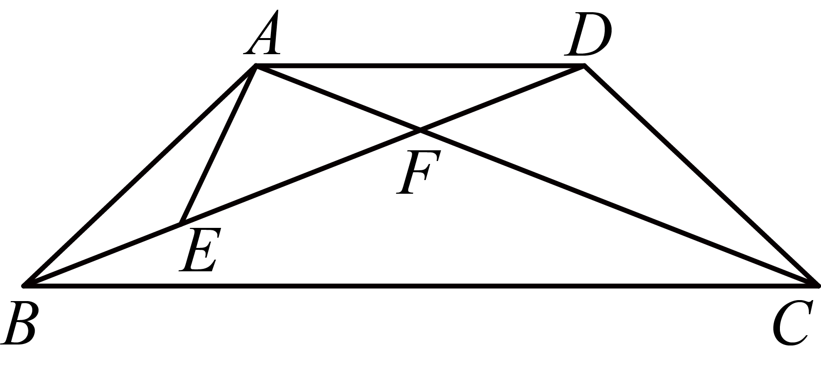
（1）求证：；
（2）若，求证：．
【答案】（1）见解析 （2）见解析
【解析】
【分析】本题考查了等腰梯形的性质，三角形相似的判定和性质，熟练掌握相似的判定和性质是解题的关键．
（1）先证明，得到；由相似三角形性质可得，进而得出结论．
（2）先证明，得到；再证明，得到，等量代换即可．
【小问1详解】
证明：，
，，
又，
，
，
【小问2详解】
，，，
，
，
，
．
在等腰梯形中，，，
又，
，
，
，
，
，
24. 如图，在平面直角坐标系中，点在直线上，已知抛物线（为常数），抛物线与轴两个交点为点、点（其中点在点左侧），顶点为．
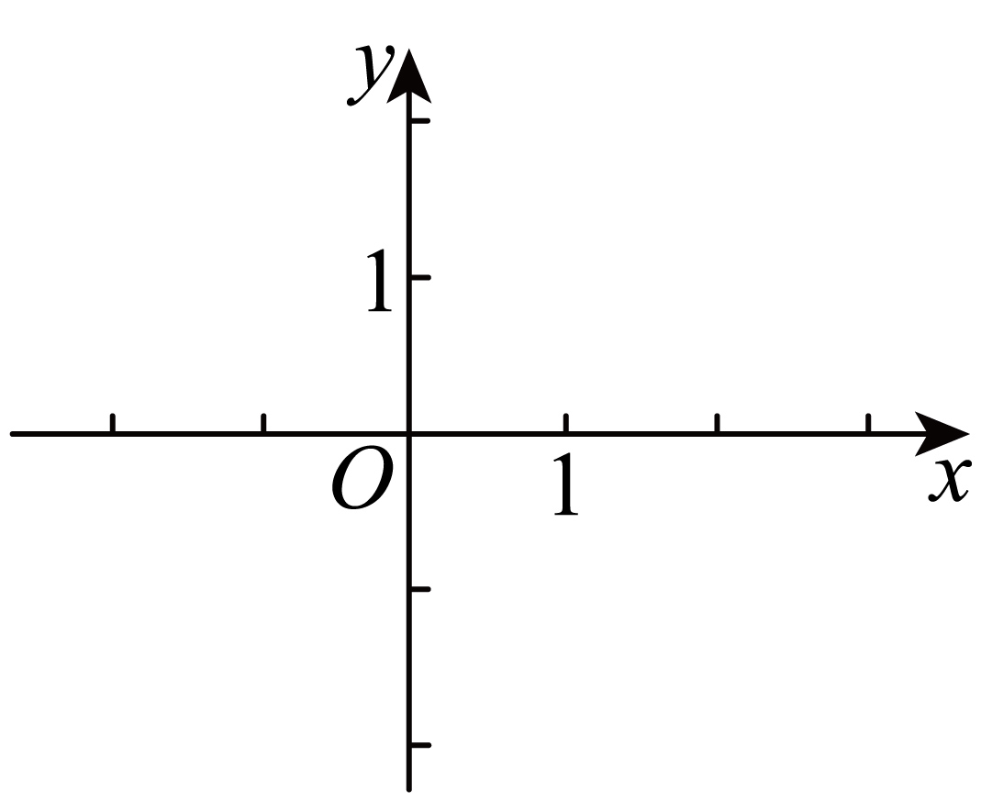
（1）若抛物线经过点，求抛物线的表达式；
（2）求证：的面积是一个定值，并求出这个值；
（3）已知点，抛物线的顶点恰好落在的平分线上，点在抛物线上，若四边形为梯形，求点的坐标．
【答案】（1）
（2）1 （3）或
【解析】
【分析】主要考查了二次函数的解析式的求法和与几何图形结合的综合能力的培养．要会利用数形结合的思想把代数和几何图形结合起来，利用点的坐标的意义表示线段的长度，从而求出线段之间的关系．
（1）由待定系数法即可求解；
（2）由的面积公式，即可求解；
（3）当时，由点的坐标得，直线表达式中的值为 1 ，则直线的表达式为：，当时，同理可得，直线的表达式为：，分别味立和抛物线的表达式得：或，即可求解．
小问1详解】
解：将点的坐标代入一次函数表达式得：，
则，即点，
将点的坐标代入抛物线表达式得：，则，
则抛物线的表达式为：；
【小问2详解】
证明：设点的横坐标分别为，
令，
则为上述方程的两个根，
则，
则点，
则，
则，
则的面积为定值；
【小问3详解】
解：如图，∵恰好落在的平分线上，则，
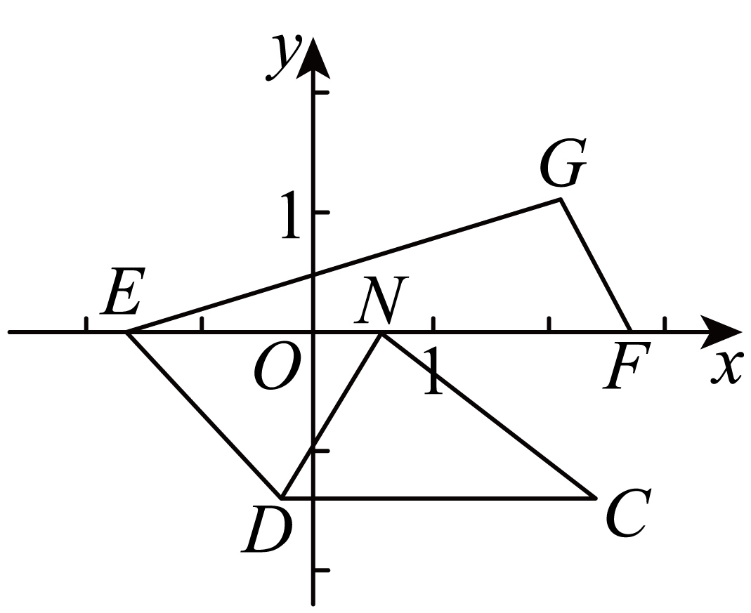
∵点的纵坐标相同，则，
则，
则，
则，
即，
解得：（ 不合题意的值已舍去），
则抛物线的表达式为：，
则点的坐标分别为：；
四边形为梯形，
当时，
设直线表达式为，
由点的坐标得，解得：，
直线表达式为，
设直线的表达式为：，代入，得：，解得：，
则直线的表达式为：，
当时，
设直线表达式为，
由点的坐标得，解得：，
直线表达式为，
设直线的表达式为：，代入，得：，解得：，
则直线的表达式为：，
分别联立和抛物线的表达式得：或，
解得：或（不合题意的值已舍去），
即点或．
25. 已知：矩形的对角线与以为圆心为半径的圆弧相交于点，过点作的垂线分别与直线、、交于点、、．
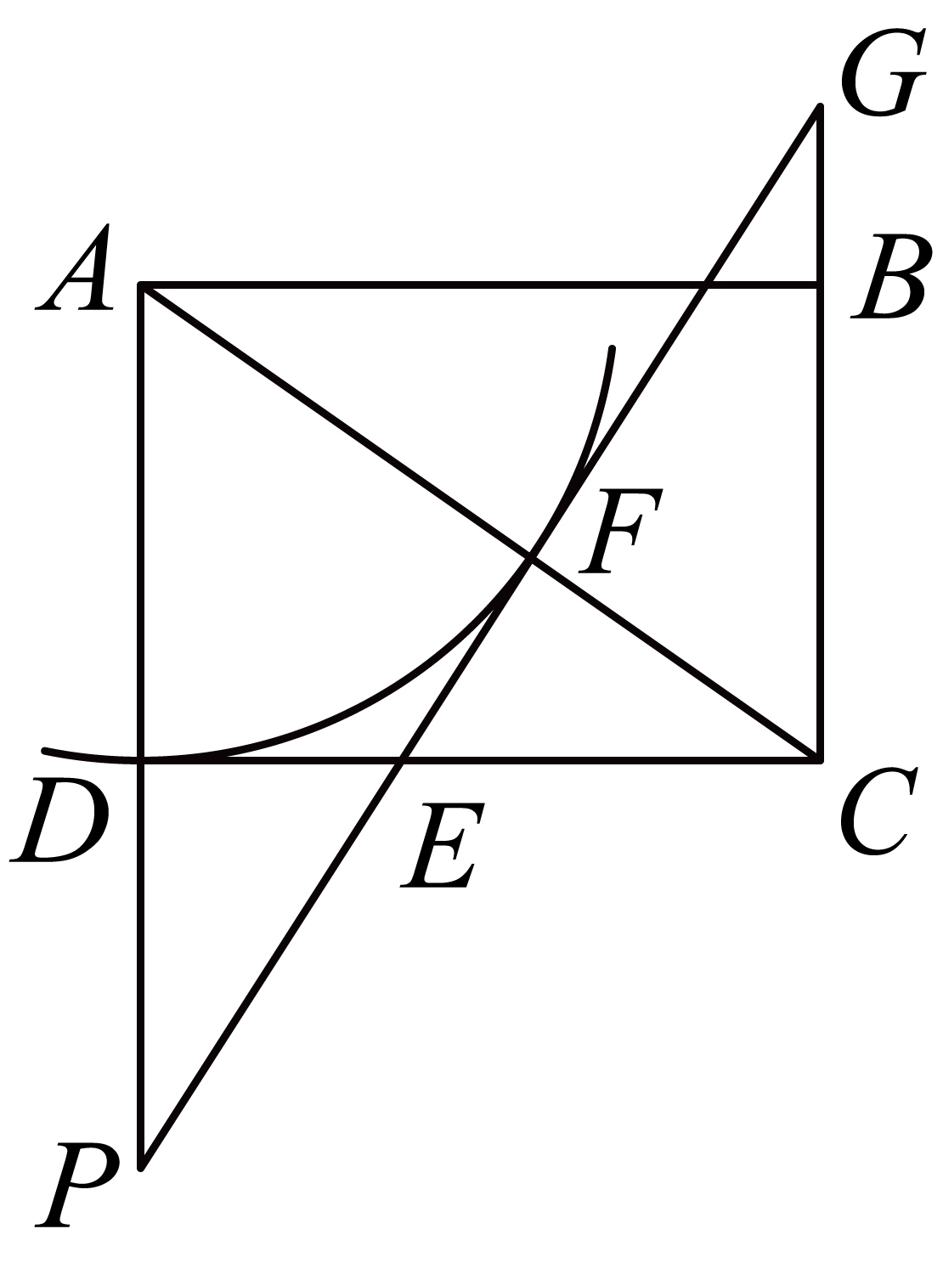
（1）当点在边延长线上时，如图所示．
①联结，与交于点，求证：；
②若，求的比值；
（2）联结，若为等腰三角形，求的值．
【答案】（1）①见解析；②
（2）或1或
【解析】
【分析】（1）证明，得出，即可证明；
②根据，设，，那么，根据矩形的对边相等，得出，证明，求出，在中，勾股定理求出，即可求出．
（2）若为等腰三角形，分为当时，可证为等边三角形，求出，即可求解；当时，可证四边形为正方形，得出，即可求解；当时，设，，可证，得出，求出，在中，勾股定理列方程得出，即可求解．
【小问1详解】
解：①四边形为矩形，，
，，
在和中，
，，
，
，
在圆中，，
；
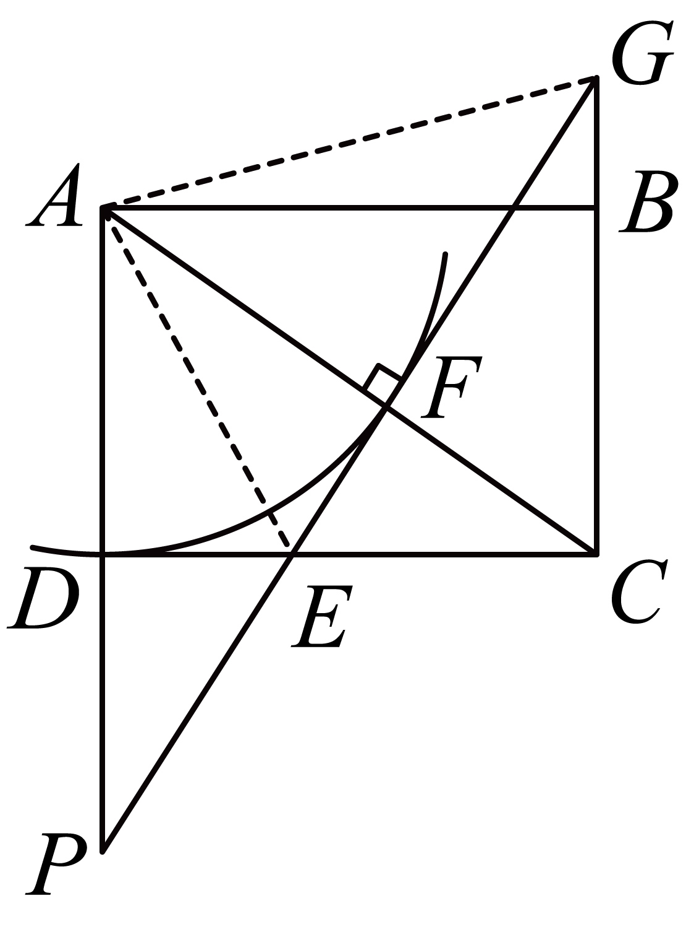
②，
设，，那么，
矩形的对边相等，
，
∵，
∴，
，
，
，
在中，，即，
，
．
【小问2详解】
解：若为等腰三角形，
当时，
∵，
∴，
∵四边形是矩形，
∴，
∴，
在和，
，
，
，
又 ∵，
，
连接，
由（1）①可知，
，
，
即，
在和中，
，
，
，
，
，
，
∴为等边三角形，
，
，
；
当时，则，
∵，
∴，
∴，
∵，
∴，
∴，
则四边形为正方形，
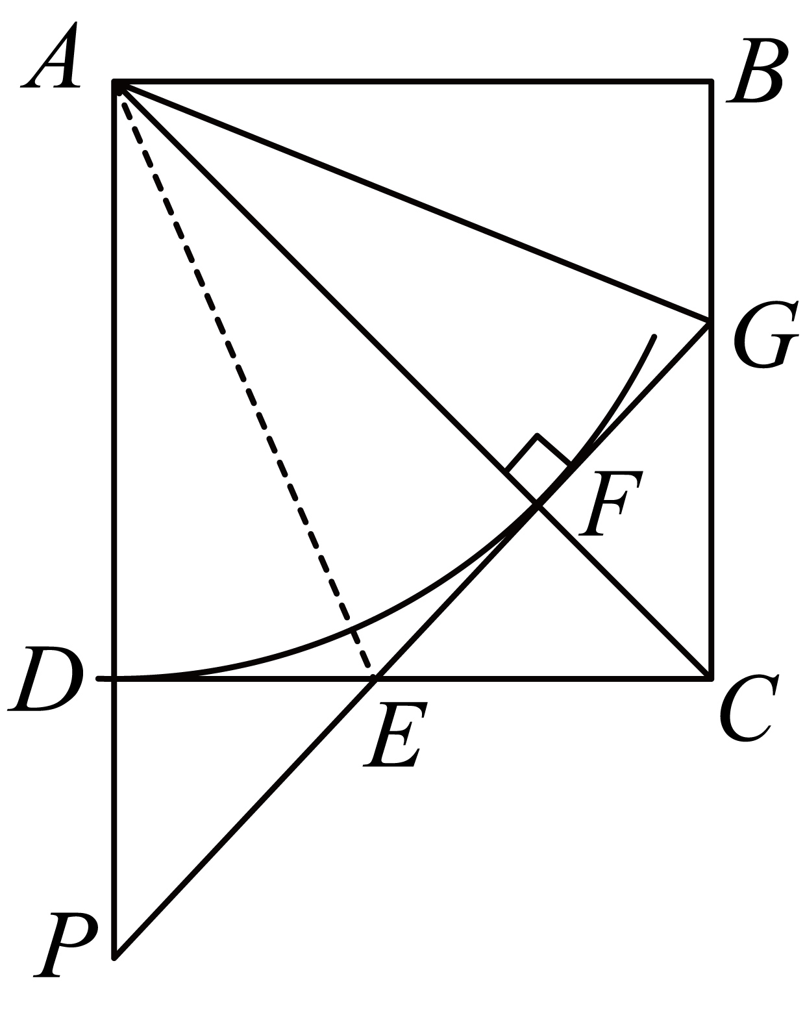
，
；
当时，设，，
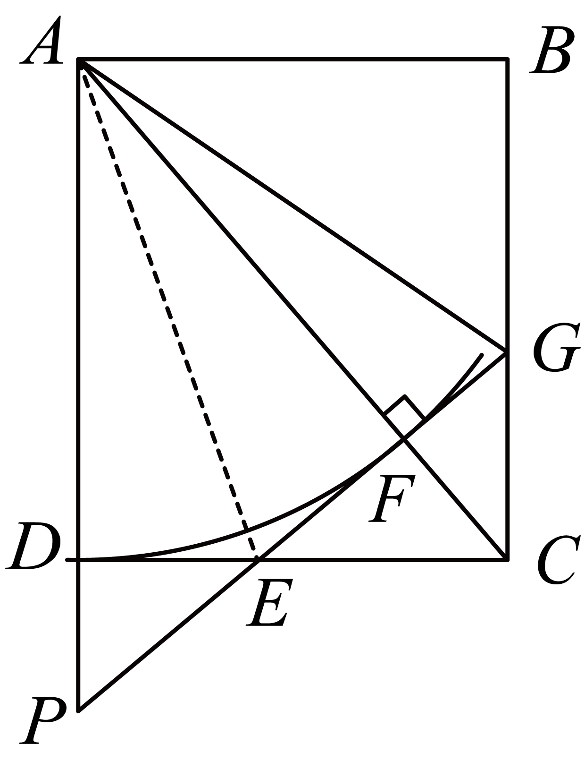
∴,
∵，
∴，
∴，
∴，
∴，
，
，
∴，
在中，，
，整理得：，
，
．
综上所述，的值为或1或．
【点睛】该题考查了相似三角形的性质和判定，角的正切，勾股定理，矩形的性质，等边三角形的性质和判定，等腰三角形的性质，全等三角形的性质和判定，圆心角定理等知识点，解题的关键是掌握以上知识点．

